P2 – Implementáció

Kutya csapat

# Bevezető

A következő dokumentáció azokat a mintákat mutatja amelyeket a végleges implementációban valósítottunk meg. A feladatköröket az implementáció során vegyesen osztottuk szét, hogy mindenki beleláthasson az implementáció minden szakaszába.

* Command
* Prototype
* Builder
* Visitor
* Singleton
* 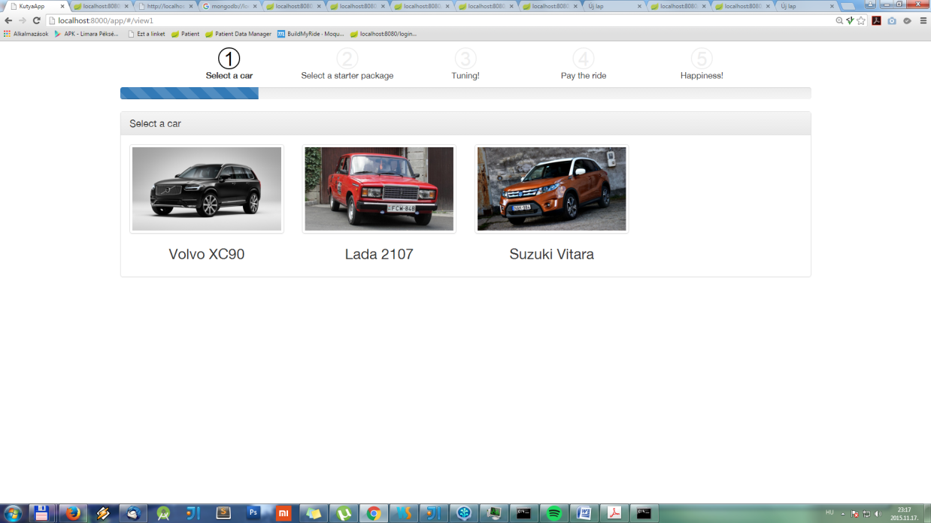Facade

0‑1 Főmenü

# Képernyőképek az elkészült alkalmazásról:

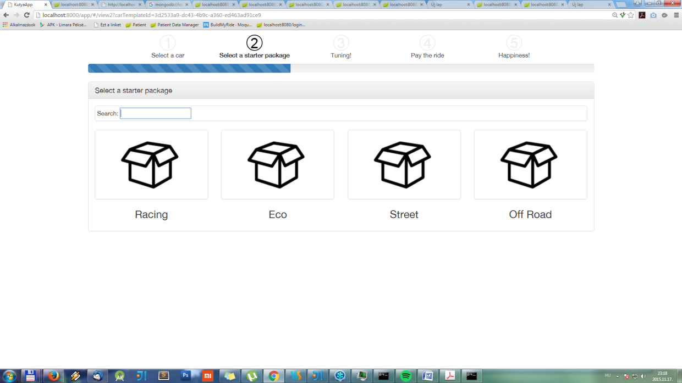

0‑2 Alapcsomag választó felülelet

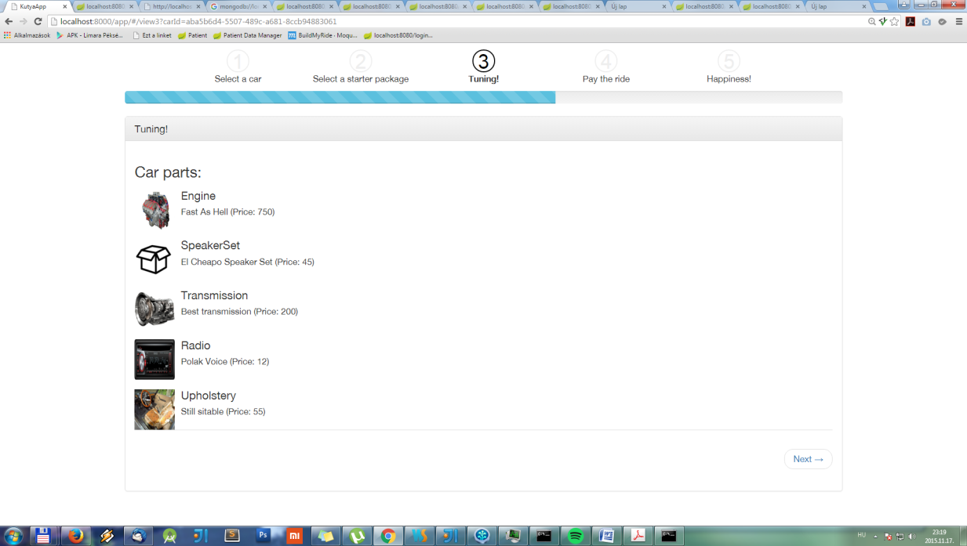

0‑3 Árösszeítő felület

0‑4 Tuning felülelet

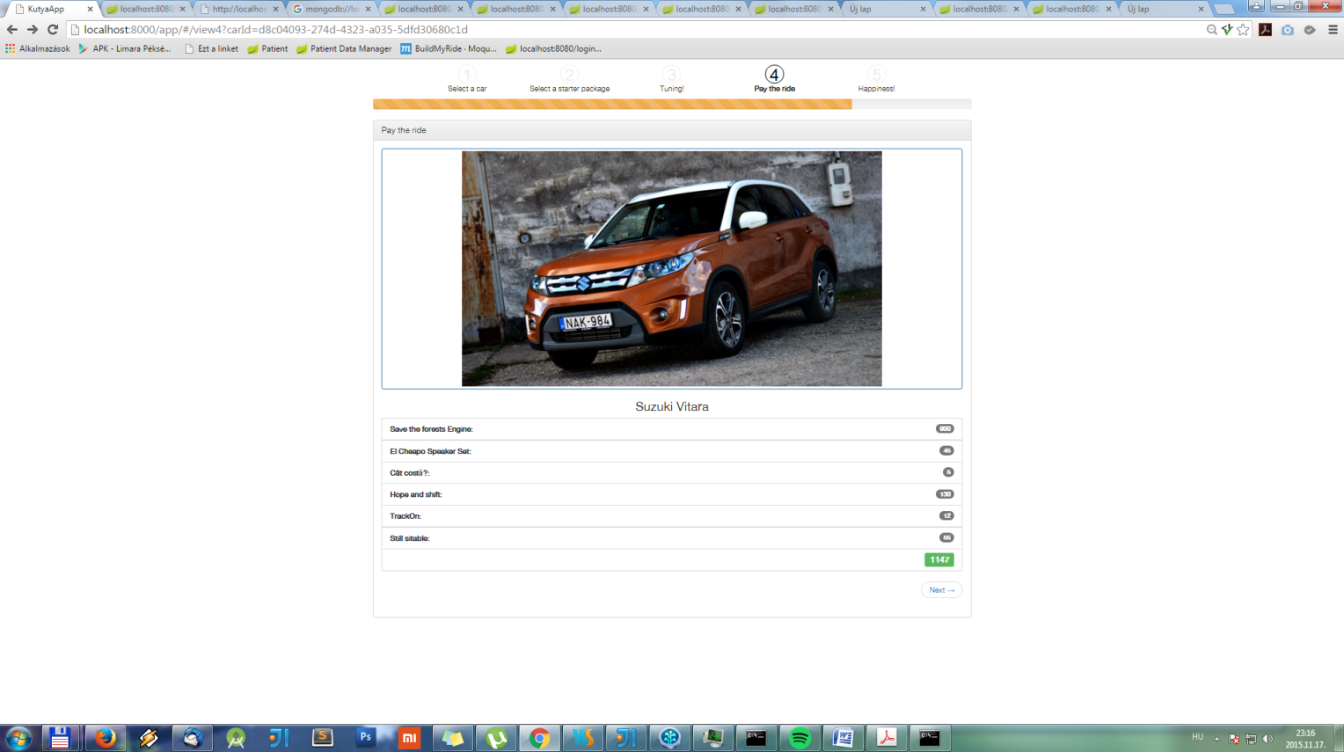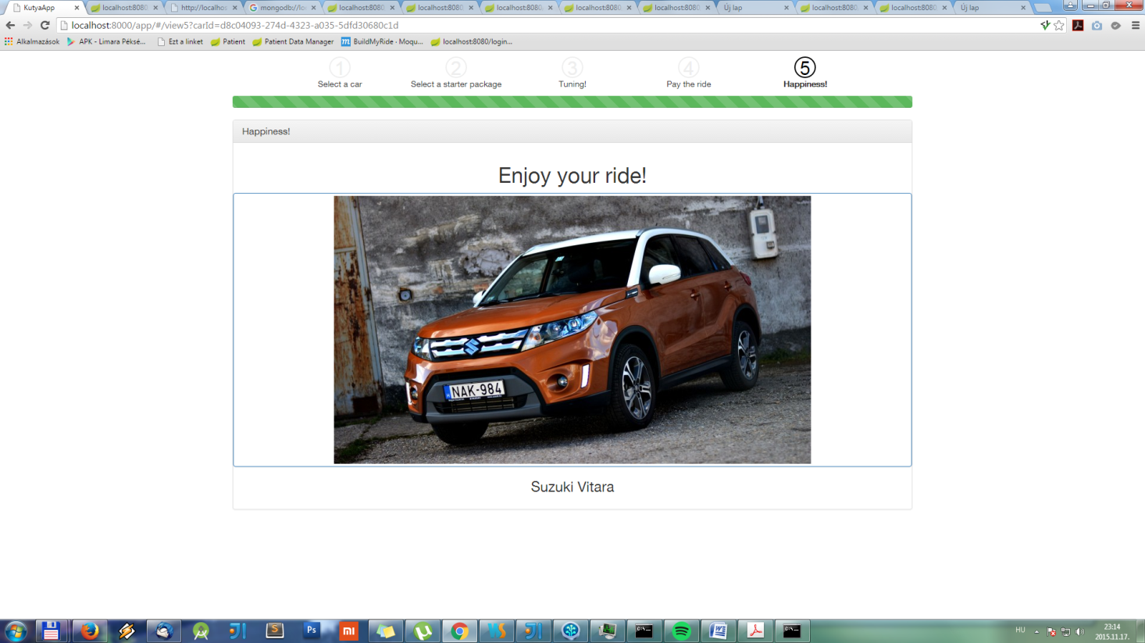

0‑5 Fizetés utáni oldal